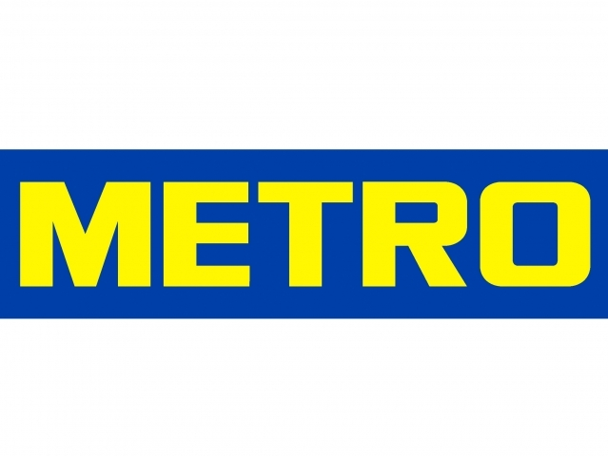

Liebe Mitarbeiterin, lieber Mitarbeiter!

Im Betriebsratsbüro in 1230 Wien, Pfarrgasse 75 liegen zwei Metrokarten zum Ausleihen bereit.

Mit diesen Karten können Tageseinkäufe beim Metro getätigt werden.

Da sich die Metrokarten zum Zeitpunkt des Ausleihens im Umlauf befinden könnten, wird um eine Voranmeldung gebeten.

Ansprechpersonen diesbezüglich:

**Preyss Michael**  **Felkel Herbert**

Arb. Betriebsrat Ang. Betriebsrat

[michael.preyss@elin.com](mailto:michael.preyss@elin.com) [herbert.felkel@elin.com](mailto:herbert.felkel@elin.com)

06768956/81097 06768956/27433

059902/27594 059902/27595